使用rstudio查看继续查看镜像

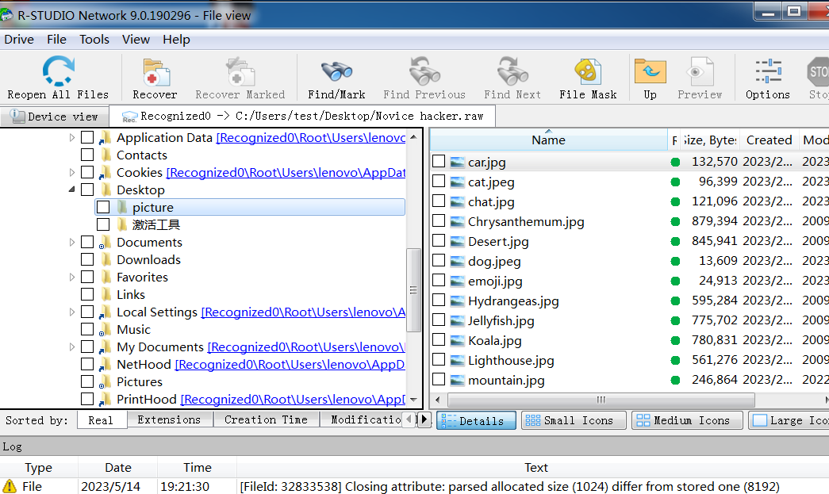

题目提示喜欢画画，猜测和图片有关

查看镜像中桌面文件夹中发现有很多图片，但是导出却无法打开，使用volaility导出可以查看

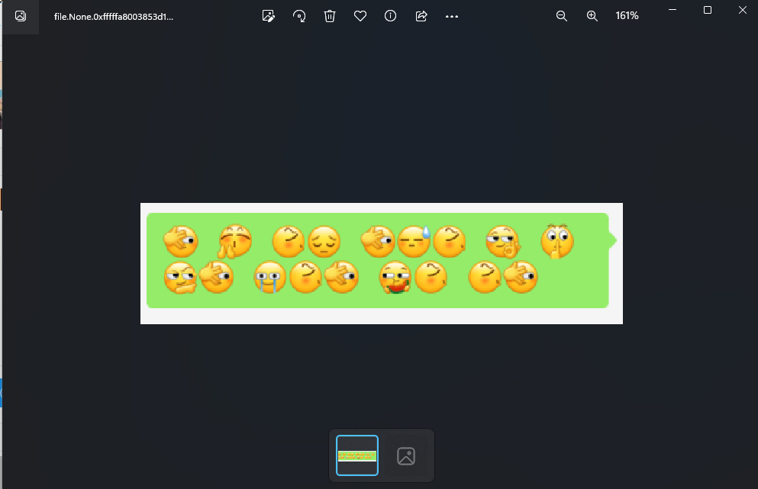

使用editbox查看一下发现一段信息 Pay attention to emoji’s eyes 注意emoji的眼睛

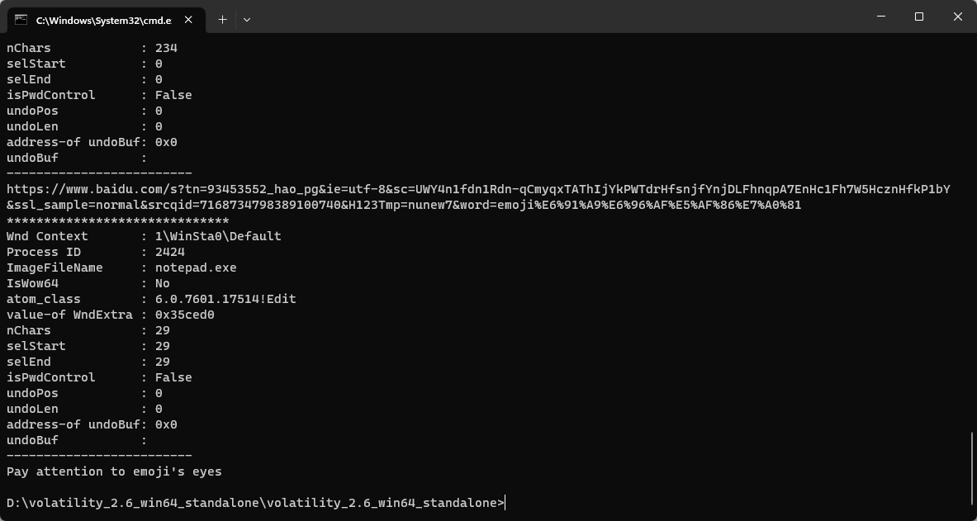

根据这段信息 猜测为emoji.jpg图片的眼睛中藏有信息，猜测是摩斯密码 ，一个眼睛就是一个. 一个闭着的眼就是一个- 中间空着的为空格

得到

. -- --- .--- .. .. ... ..-. ..- -.

使用在线工具得到信息

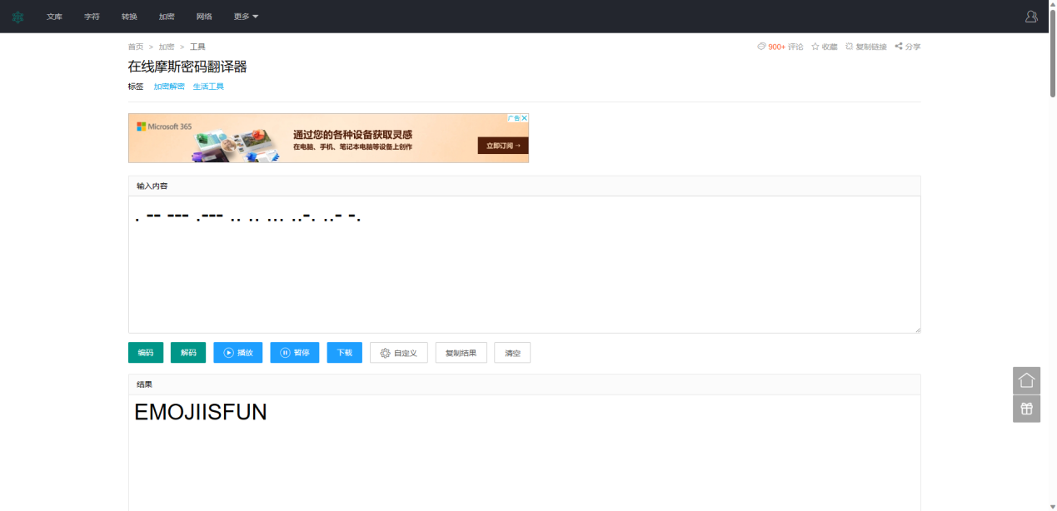

EMOJIISFUN

但这貌似并不是flag

使用foremost分离图片

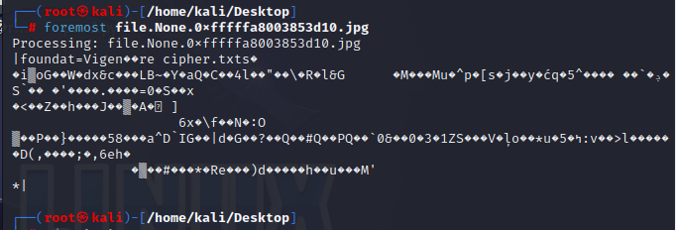

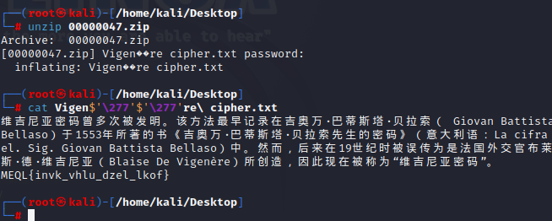

发现一段信息，维吉尼亚密码，和一串数据 MEQL{invk_vhlu_dzel_lkof}，猜测刚才得到的EMOJIISFUN是密钥

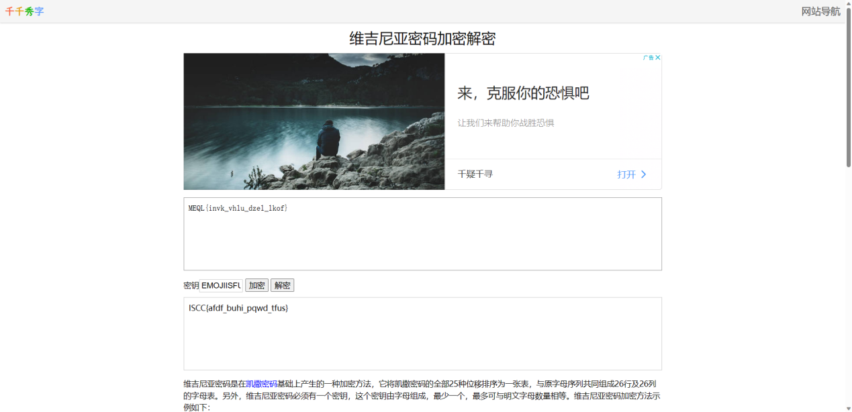

得到flag

ISCC{afdf_buhi_pqwd_tfus}